Институт эргономики и социально – экономических технологий
Институт психологии РАН
Международная академия психологических наук
Международная академия проблем человеческого фактора
Институт культуры мира ЮНЕСКО
Межрегиональная эргономическая ассоциация
Тверской государственный университет
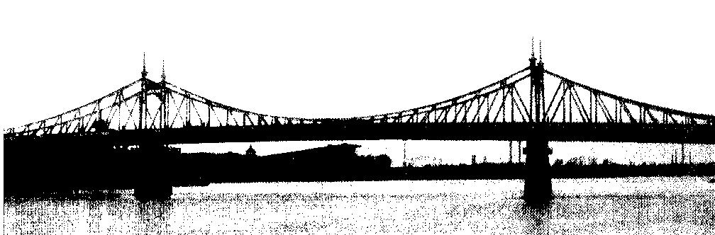
Тверской государственный технический университет
ПСИХОЛОГИЯ И ЭРГОНОМИКА

ЕДИНСТВО ТЕОРИИ И ПРАКТИКИ
8-я Международная конференция

24-25 сентября 2013 г. г.Тверь Россия
ИНФОРМАЦИОННОЕ ПИСЬМО

ТВЕРЬ

2013 г

Приглашаем Вас принять участие в работе VIII Международной конференции «Психология и эргономика: единство теории и практики», которая состоится 24-25 сентября 2013 года в г. Твери. На конференции предполагается обсудить следующие проблемы:
- Психолого-эргономические аспекты функционирования человеко-машинных комплексов и организационных систем.
- Психологические и эргономические проблемы обеспечения жизнедеятельности и работоспособности специалистов.
- Деятельность субъектно-информационного типа как ключевой компонент операторской деятельности.
- Психологическая безопасность – как ключевая проблема обеспечения эффективности эрготических систем.
- Эргономика и дизайн: общность и различия.
- Творческое мышление и творческая компетентность специалистов, как ключевые факторы решения проблем в условиях неопределённости.
- Методология сертификации эрготических систем и специалистов их разработывающих.
- Системообразующая роль групповой деятельности в развитии эрготических систем.
Целью конференции является консолидация и интеграция научной деятельности отечественных и зарубежных учёных по решению актуальных научных проблем на основе реализации перспективных психолого-эргономических технологий.
Научная программа конференции предусматривает два пленарных заседания, на которых предполагается выступление с докладами отечественных и зарубежных учёных, докторов наук. Кроме пленарных заседаний предусмотрены научные дискуссии в форме «круглых столов» и секций, принять участие в которых и выступить с сообщениями смогут все желающие, интересующиеся поднятыми проблемами. Предполагается также проведение мастер-классов и тренингов.
Материалы конференции будут опубликованы в 2-х томах
Доклады на пленарном заседании и на секциях необходимо представить на русском языке, а аннотации к ним и названия – на русском и английском. Предполагаемым докладчикам на пленарном заседании будут высланы персональные приглашения. Другим участникам, желающим выступить с докладом на пленарном заседании, необходимо согласовать этот вопрос с оргкомитетом.
Условия участия в работе Международной конференции и регистрационная форма прилагаются.

С уважением,
Президент национального организационного комитета,
Заслуженный деятель науки РФ, доктор технических наук,
доктор психологических наук,
генеральный директор образовательного научного центра
«Институт эргономики и социально – экономических технологий» В.М. Львов

Приложение 1

УСЛОВИЯ УЧАСТИЯ В 8-ой МЕЖДУНАРОДНОЙ КОНФЕРЕНЦИИ
«ПСИХОЛОГИЯ И ЭРГОНОМИКА: ЕДИНСТВО ТЕОРИИ И ПРАКТИКИ»

Для участия в конференции необходимо прислать вместе с докладом или сообщением заполненную регистрационную форму не позднее 1 июля 2013 года. На основании регистрационной формы Вам будет прислано приглашение, где будет указано место проведения конференции в г. Твери.
Желающие выступить на конференции с сообщением должны представить в электронном виде доклад, содержащий последовательно следующую информацию:
- фамилию и инициалы на русском и английском языке;
- название на русском и английском языке;
- аннотацию на русском и английском языке;
- ключевые слова на русском языке;
- текст доклада на русском языке.
Объём докладов – до 8 стр. Доклады должны быть набраны в редакторе Microsoft Word (шрифт Times New Roman, 12 пт, междустрочный интервал одинарный). Доклады лиц, которые не будут участвовать в конференции, не публикуются.
Регистрационный взнос для участников конференции составляет 1500 руб. Данный регистрационный взнос обеспечивает:
- участие во всех пленарных и секционных заседаниях;
- получение официальных документов конференции;
- получение материалов конференции (докладов );
- брейк-кофе в перерывах;
- участие в тренингах (при желании);
- участие в культурной программе (поездка и ужин на теплоходе и др.);
- участие в протокольном мероприятии по случаю закрытия конференции 26 сентября 2013г.
Банковские реквизиты для оплаты регистрационного взноса:

НОУ ВПО ОНЦ «Институт эргономики и
социально-экономических технологий»
ИНН 6901032129,
КПП 695201001
Р/с 40703810800060000059 в ОАО КБ
«Торжокуниверсалбанк», г. Торжок,
к/с 30101810000000000751,
БИК 042854751
Адрес для переписки, высылки докладов и оплаты регистрационного взноса переводом:
170041, Российская Федерация. г. Тверь. ул. Зинаиды Коноплянниковой, д. 89. Оргкомитет конференции.
Тел. (4822) 41-54-66, факс (4822) 41-54-66 E-mail: ergocentre@yandex.ru
В случае невозможности предварительной оплаты регистрационного взноса его можно будет оплатить при прибытии на конференцию.

Приложение 2

РЕГИСТРАЦИОННАЯ ФОРМА
Участника 8-ой Международной конференции
«Психология и эргономика: единство теории и практики»

Участник _______________________________________________________________________

Фамилия, имя, отчество

Учреждение ____________________________________________________________________
Название, ведомственная принадлежность, должность

Ученая степень и ученое звание ____________________________________________________

Академические звания ____________________________________________________________

Контактные данные ______________________________________________________________
Почтовый, факс, e-mail, телефон

Форма участия (нужное подчеркнуть):
- пленарный доклад,
- доклад на секции;
- без выступления.

Тема доклада или сообщения ______________________________________________________
________________________________________________________________________________

Регистрационный взнос оплачу (нужное подчеркнуть)
- перечислением на счет,
- переводом,
- по прибытии на конференцию.

Для участия в конференции необходима гостиница с ____ по ______ сентября 2013 г.

С условием участия в конференции согласен.

Подпись
Дата

